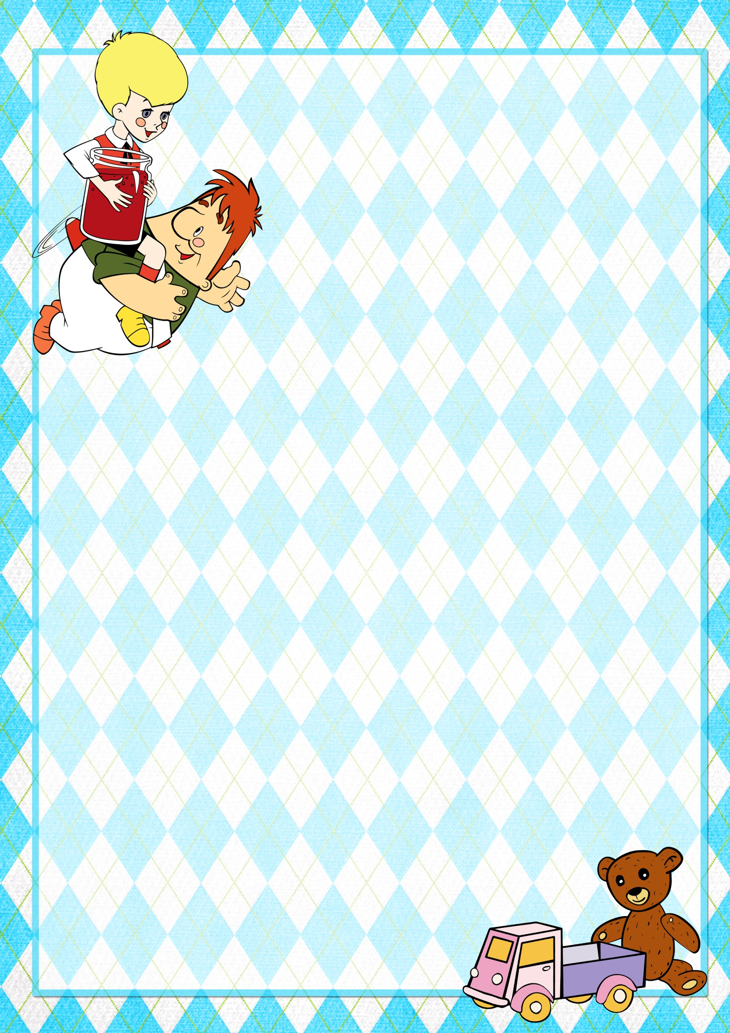

ТЕКСТЫ АНАГРАММЫ
ДЛЯ 1-2 КЛАССА

никУче
реЮ стьше тел. ьперТе арЮ неикуч. нО дохит в врепый ласкс. аПпа пуилк суны трефопль. маТ жател непал, ртетадь, кварьбу. региБе хи, арЮ. чисьУ ошохор!

В селу
ляотС кийраж недь. горьИ и гейреС шопли в сел. ниО леси доп леь. маТ лыба неть. акойК верьз в стугых теввях? аД отэ жырая лебка!

амиЗ
тятоС зоромные киньде. репьТе жунны кинько и жылы. кивочДе и чикмальи бойгурь тугеб ан котак. инО зятсколь оп дуль ан нокьхак. кокольС хемас и стидора!

Батр и сатрес
огрьИ и юдЛа – батр и сатрес. дюЛа емалькьняа. гьроИ жуе ошйолбь. нО колшькин. чеДовак аледан тапьол. дЛюа ёдит улягть. чикМаль лсе сипать симопь рудуг.

Ниша ламыиш
Олоко колшы тедский дас. маТ лышима. ыМ с мини журдим. слеПо ковуро дёми к тамребя. инО дужт сан. ыМ тичаем ми игинк. Имаегр в миркуж. ашиН лышима адыр.

стоГи
У ташаНи либы стоги. анО огущала хи маеч и рогомип. тарСийш траб ашаС сёнпри зи хукни найчик. таНаша амас лалина айч в шкича.шороХая зайкохя ашан таНаша!
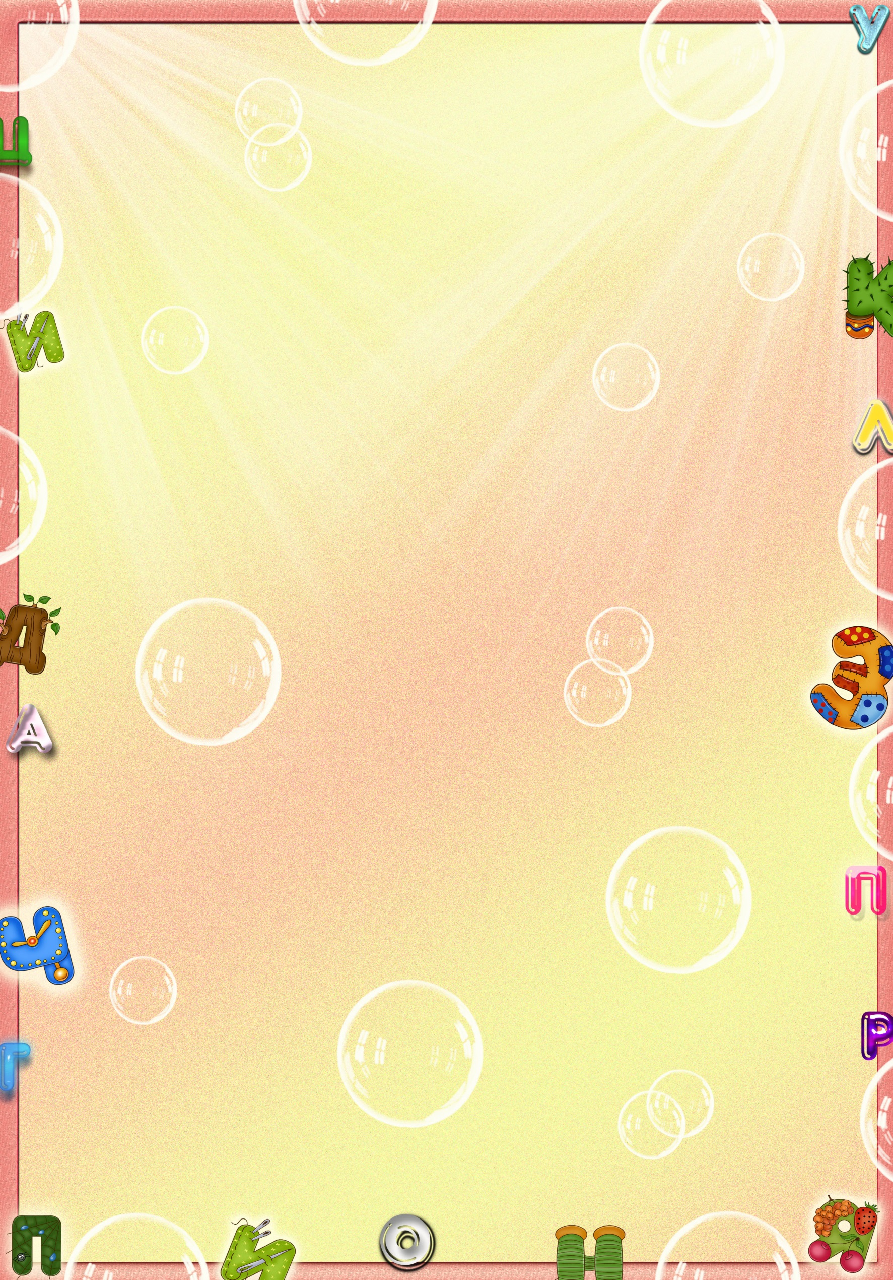
теПя и жыРик
ришоХо мизой киньде! шисПутый генс лыркоп мезлю. Пяте лявз жилы. нО шепсит ан рогку. реВный жыРик жебит дута. А мат ежу лымаши ан кахсан.

аН ремо
бусАвтовирзёп берят ан ромской гереб. сарКив див ан роме. вылПут оп намвол долки. леБеет руспа хяты. аН ребегу шойболь ляжп. беРята ниляс вуобь и ждуоде.кСорей в дуво!

журДеные
журДеные дути в колуш раньпоше. доНа тымывь скудо, литьпо тевцы.годняСе жудерят няЛё и ляО. ляО рылотка онок. няЛё нипрёс лем. Прилаш тельучиница Елена евнаАнатоль. кСоро року.

